**Спецификация требований к программному обеспечению**

**Версия: 1 Дата: (20/10/2015)**

# 1 ВВЕДЕНИЕ

Данный документ описывает программный продукт «MusicGeek: MusicMathtest».

## Назначение

Документ фиксирует все требования к проектируемому продукту, описывает поведения будущей системы.

## 1.2 Рамки

В рамках данного проекта будет разработано мобильное приложение «MusicMathtest». Данный программный продукт рассчитан на узкую аудиторию пользователей – прогрессивных молодых музыкантов.

Основная цель проекта – создание мобильного приложения, позволяющего сделать запоминание музыкальной теории более интересным. Благодаря этому приложению, её пользователь сможет успешно тестировать и развивать свои навыки устного счёта и ориентирования в теории музыки. Данный программный продукт может использоваться в любом месте при наличии смартфона: в метро или автобусе, по дороге на учёбу/работу, и т.д.

## 1.3 Аббревиатуры, определения и сокращения

ПО – программное обеспечение.

Программный продукт (ПП) – программное обеспечение «MusicMathtest», к которому составлена спецификация.

## Рис. – Рисунок.

## 1.4 Обзор

Данный документ состоит из четырёх разделов.

В разделе 2 приведено общее описание ПП, описаны особенности приложения, интерфейс пользователя, обозначены функции, которые оно будет предоставлять.

Раздел 3 предназначен для разработчиков и описывает полные требования к ПП на уровне детализации, достаточном для однозначного понимания того, как система может быть спроектирована.

В разделе 4 дается описание процесса управления изменениями.

# 2 ОБЩЕЕ ОПИСАНИЕ

## 2.1 Особенности продукта

Преимуществом данного программного продукта является наличие в ПП вопросов, как в области ритмики, так и гармонии. В ПП также присутствует ограничение по времени на ответ, регулируемое пользователем и возможность прохождения теста, как на отдельную тему, так и на все темы сразу.

### 2.1.1 Стороннее ПО

Программный продукт будет разработан для мобильной платформы Android версии 4.0 и выше, на языке программирования Java.

Для хранения необходимой информации для ПП (вопросов и ответов) должна использоваться база данных SQLite.

### 2.1.2 Интерфейсы пользователя

Приложение должно иметь 6 окон:

* окно главного меню
* окно выбора категории вопросов
* окно выбора ответа на вопрос
* окно статистики
* окно настроек
* окно «о программе».

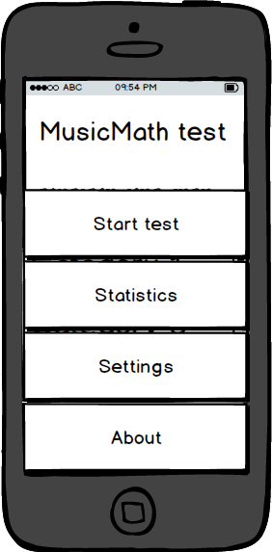

Рисунок 1 – Окно главного меню программы.

Выбрав пункт меню «Starttest» появится окно, представленное на рис. 2, предоставляющее выбор категории вопросов для теста. При нажатии кнопки «OK» появится окно с вопросом и вариантами ответов (рис. 3).

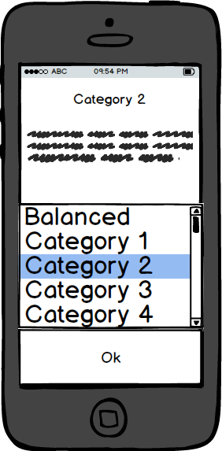

Рисунок 2 – Окно выбора категории вопросов.

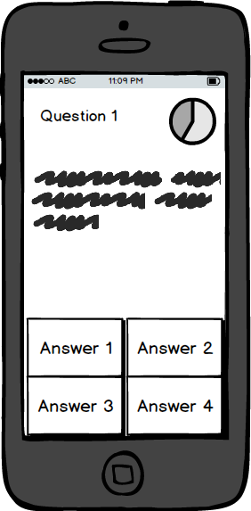

Рисунок 3 – Окно выбора ответа на вопрос.

По завершении теста будет приведена статистика по пройденному тесту (рис. 4). Похожее окно статистики будет выведено при нажатии кнопки «Statistics» в главном меню со статистикой за 5 последних тестов.

.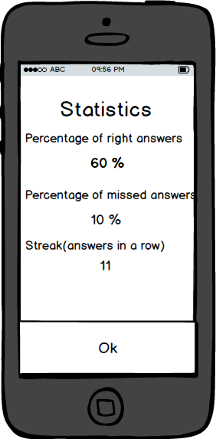

Рисунок 4 – Окно статистики

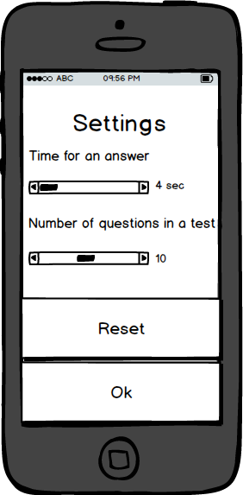

Рисунок 5 – Окно настроек

При нажатии на кнопку «Settings» в главном меню, должно появится окно рис. 5 с настройками количества вопросов в тесте и времени, отведённого на ответ. Пользователь всегда должен иметь возможность вернуться на предыдущее окно при нажатии на имеющуюся на смартфоне кнопку «назад».

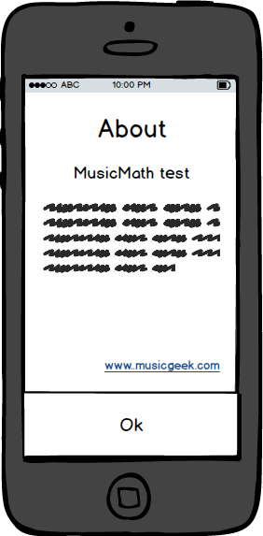

Рисунок 6 – Окно «о программе».

При нажатии на кнопку «About» в главном меню, появится окно рис. 6 с информацией о ПП и его создателе.

### 2.1.3 Ограничения на размер используемой памяти

### ПП должен использовать не более 100МБ памяти.

## 2.2 Функции продукта

1. Отображение вопросов теста.
2. Валидация ответа на вопрос.
3. Выбор категории вопросов.
4. Изменение количества вопросов.
5. Изменение времени на вопрос.
6. Подсчёт статистики об ответах.

## 2.3 Характеристики пользователей

ПП «MusicMathtest» требует базовых навыков в музыкальной теории, чтобы пользование им имело смысл. Навыки для владения программой легко приобретаются по мере пользования, если пользователь активно пользуется смартфоном больше недели.

## 2.5 Порядок реализации функций продукта

1. Реализовать функцию отображения вопросов и ответов, с валидацией выбора ответа.
2. Реализовать функцию подсчёта статистики об ответах.
3. Реализовать функцию выбора категории вопросов.
4. Реализовать функцию изменения количества вопросов.
5. Реализовать функцию изменения времени на вопрос.

# 3 ПОЛНЫЕ ТРЕБОВАНИЯ

## 3.1 Интерфейс ПС

Система взаимодействует с пользователем через графический интерфейс (см. подраздел 2.1.2).

ПП должен использовать выбор пользователя и информациюо вопросах из базы данных в качестве входных данных. Далее ПП должен проводить валидацию, выводить статистику ответов: процент правильных ответов, процент пропущенных по времени ответов, самую длинную серию ответов(выходные данные).

В окне выбора категории вопросов, должна выводиться информация о выбранной категории, чтобы пользователь мог ознакомиться с соответствующей литературой перед прохождением теста.

В окне «о программе» должно выводиться краткое описание ПП (до 50 слов) и контактная информация разработчика для фидбэка(email).

## 3.2 Функции

## Функция отображения вопросов, принимающая аргументом категорию. Включает функцию чтения информации о вопросах, неправильных и правильных ответах из базы данных (аргументы: категория и количество вопросов, выбранные пользователем).

## Функция валидации выбора ответа, принимающая аргументом время на вопрос и правильный ответ.

## Функция записи результатов теста в базу данных.

## Функция подсчёта и вывода статистики об ответах, принимающая аргументами данные об ответах.

## Функция изменения количества вопросов в тесте.

## Функция изменения времени на вопрос.

Бизнес-функции показаны на рис. 7 в виде диаграммы

прецедентов.

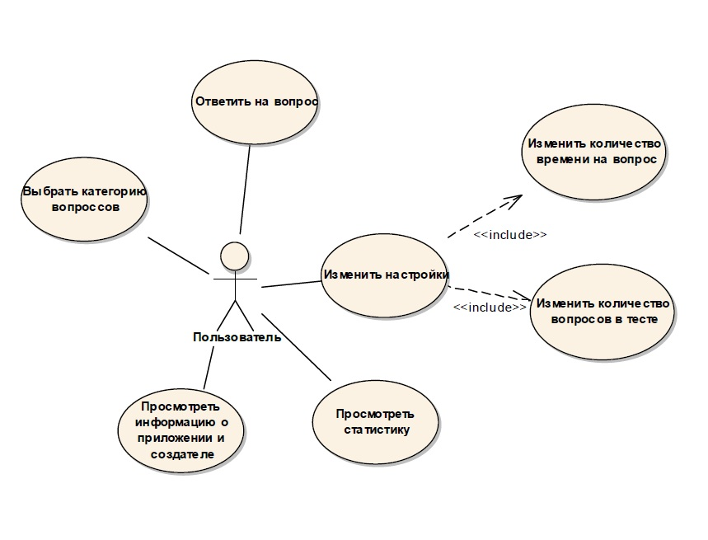

Рисунок 7 – Диаграмма вариантов использования.

Поток событий для прецедента «Ответить на вопрос».

Основной поток:

1. Вариант использования начинается, когда пользователь, в меню выбора ответа нажимает соответствующую кнопку.
2. Вызывается функция валидации выбора ответа на вопрос.
3. Отображается результат ответа (правильно/неправильно).
4. Результат ответа заносится в список. Если ответ был даден на последний вопрос, выполняется альтернативный поток А1.
5. Через 1.5 секунд происходит переход к следующему вопросу.

Альтернативный поток А1:

1. Начинается в случае, если ответ был даден на последний вопрос.
2. ПП заносит результаты теста в базу данных.
3. Пользователю высвечивается окно со статистикой за игру с правильными и выбранными ответами.
4. По завершении ознакомления со статистикой, пользователь нажимает на экран.
5. Отображается окно главного меню.
6. Вариант использования завершается.

## 3.3 Производительность

На запуск ПП отводится не более 4секунд на устройстве Galaxy ACE 4 Neo.

## 3.4 Данные

Требуется использовать базу данных SQLite. Специальных требований о представлении данных в базе данных не предусмотрено.

## 3.5 Качество продукта

### 3.5.1 Надежность

При работе на устройстве Galaxy ACE 4 Neo ПП в течение 2 часов, количество отказов не должно превышать 3.

**3.5.2 Безопасность**

Шифрование данных не требуется. Проверка целостности данных не требуется.

### 3.5.3 Поддерживаемость

ПП должен работать на устройствах с операционной системой Android версии 4.0 и выше.

**3.5.4 Переносимость**

Процент кода, привязанного к аппаратуре пользователя не должен превышать 20%.

# 4 Процесс управления изменения

При изменении требований новыеизменения могут быть добавлены только при обоюдном согласовании заказчиком и разработчиками. Должны быть оговорены новые сроки выполнения, требования и дополнительное денежное вознаграждение.

**5 Дополнительная информация**

Все функции ПП должны работать без доступа к интернету.